Nom : __________________________

Prénom :________________________

Le faux saint Nicolas
Récit de luc Van de Cruys

Sébastien tente de le retenir mais trop tard… Un vieux puzzle s’écroule sur sa tête. Son armoire est bourrée à craquer de jouets accumuler depuis des années. En s’abaissant pour reprendre la boite un peu jaunie de son puzzle, Sébastien se sent soudain envahi de nostalgie. N’est ce pas son ancienne voiture téléguidée sur l’étagère au dessus ? Combien d’heures ne c’était il pas amusé à jouer avec elle ! Et puis un beau jour, elle c’est retrouvée au fond de l’armoire, le cimetière à jouet oublié. Les 3 gobelets en carton qu’il avait ramené de son premier diner au Mc Do sont là, eux aussi. Un peu plus haut, Sébastien aperçoit ses walkies-talkies, une flute à bec en plastique, trois boites de légos, une pile de BD qui ne devrait pas tarder à s’écrouler… Même son vieux sac de blocs en bois est encore là !

- Regarde-moi ca, Sébastien… se plaint sa mère en passant devant lui. Moi j’ose à peine ouvrir cette armoire de peur d’être ensev…
Elle n’a pas le temps d’achever sa phrase que la pile de BD s’affale à ses pieds
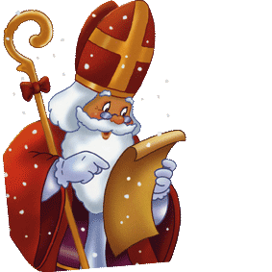
- Avoue que les ¾ de ses jouets ne te servent plus à rien ! C’est un vrai capharnaüm !
Sébastien ne dit rien. Il sait que sa mère a raison mais une petite voix intérieure lui chuchote : « Ce sont mes jouets et j’en fais ce que je veux ! »
- Fait attention, reprend sa mère, parce que si Saint-Nicolas voit ce que tu fais de tes jouets, il ne mettra plus les pieds dans cette maison !
- Arrête ton char, maman ! Tu oublie que j’ai 11 ans ou quoi !
- Tiens tiens, c’est amusant ça ! Rétorque sa maman. Pourtant tu lui écris une lettre chaque année, à Saint Nicolas !
- Euh, oui enfin…fais Sébastien tout penaud.
- Ecoute-moi, Sébastien. Je te propose quelque chose : Si tu allais porter tes vieux jouets aux Petits Riens ? Il parait qu’ils vont envoyer un Saint-Nicolas distribuer des jouets de seconde main dans les quartiers défavorisés.
- Mm, dit Sébastien, les yeux fixés » sur sa voiture téléguidée.

Après 15 secondes de silence : - Ok maman, ça marche !
Sans attendre, sa mère descend à la cave et revient avec une grande caisse en carton. Une demi heure plus tard, la caisse est remplie à craquer. Sébastien rabat le couvercle puis pousse un long soupir.

L’armoire n’est pas tout à fait vide mais maintenant il peut au moins voir tout ce qu’il y a dedans. En plus, il est content d’avoir retrouvé des jouets qu’il croyait perdu.

-J’aimerais bien apporter la caisse maintenant, maman, comme ca je pourrais aussi jouer au saint Nicolas. Un faux saint Nicolas bien sûr.
- Bonne idée, Sébastien…et, si tu veux mon avis, le vrai saint Nicolas ressemblait sûrement davantage à quelqu’un comme toi qu’à tous ces bonshommes déguisés qu’on croise dans les grands magasins… Même si tu n’as que 11 ans !

A. Réponds aux questions :

- Comment s’appelle le petit garçon de l’histoire ?

___________________________________________________________________________

___________________________________________________________________________

___________________________________________________________________________

___________________________________________________________________________

- Qu’est ce qui s’écroule sur sa tête lorsqu’il ouvre l’armoire

___________________________________________________________________________

___________________________________________________________________________

___________________________________________________________________________

___________________________________________________________________________

- Qu’est ce qu’il a ramené de son premier diner au Mac Do ?

___________________________________________________________________________

___________________________________________________________________________

___________________________________________________________________________

___________________________________________________________________________

- Qu’est ce qui s’écroule sur les pieds de sa maman ?

___________________________________________________________________________

___________________________________________________________________________

___________________________________________________________________________

___________________________________________________________________________

- Qu’est ce que la petite voix lui chuchote à propos de ses jouets ?

___________________________________________________________________________

___________________________________________________________________________

___________________________________________________________________________

___________________________________________________________________________

- Qu’est ce qu’il écrit à saint Nicolas chaque année ?

___________________________________________________________________________

___________________________________________________________________________

___________________________________________________________________________

___________________________________________________________________________

- Qu’est ce que sa maman lui propose de faire avec ses jouets ?

___________________________________________________________________________

___________________________________________________________________________

___________________________________________________________________________

___________________________________________________________________________

- Est-ce que tu ferais le même avec tes jouets ? Et pourquoi ?

___________________________________________________________________________

___________________________________________________________________________

___________________________________________________________________________

___________________________________________________________________________

- Pourquoi est ce qu’on dit qu’il joue au faux saint Nicolas ?

___________________________________________________________________________

___________________________________________________________________________

___________________________________________________________________________

___________________________________________________________________________

- Ecris une lettre pour saint Nicolas pour commander ce que tu voudrais avoir.

___________________________________________________________________________

___________________________________________________________________________

___________________________________________________________________________

___________________________________________________________________________

___________________________________________________________________________

___________________________________________________________________________

___________________________________________________________________________

___________________________________________________________________________

___________________________________________________________________________

___________________________________________________________________________

___________________________________________________________________________

___________________________________________________________________________

___________________________________________________________________________

___________________________________________________________________________

___________________________________________________________________________

___________________________________________________________________________

___________________________________________________________________________

___________________________________________________________________________

___________________________________________________________________________

___________________________________________________________________________

___________________________________________________________________________

___________________________________________________________________________

___________________________________________________________________________

Catastrophe !
Philippe Lenoir
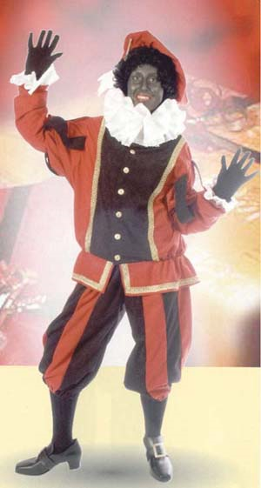
C’est la nuit : tout le monde dort. Tout le monde ? Pas vraiment …
Quelqu’un baile :
- Wouaaaaaaaaaaww !
Dans son atelier, saint Nicolas travaille encore.
Père Fouettard l’aide à préparer les cadeaux. Entre les autos et les livres, saint Nicolas écris à chaque enfant une lettre qu’il entoure d’un ruban de couleur, rouge, vert ou bleu, avec des étoiles, à pois, ou à rayure.
- Wouaaaaaaaaaaww !
Baille à nouveau saint Nicolas.
Il aimerait bien aller dormir, mais il ne peut pas : tout doit être prêt pour la nuit du 6 décembre !
Saint Nicolas, à beau lutter pour rester éveillé, ses yeux se ferment.
- Saint Nicolas, ne vous endormez pas ! Lance père fouettard.
- Moi ? Je ne dors pas, grogne le grand saint.
- Bien, répond père Fouettard. Je vais porter ce paquet sur le traineau. Saint Nicolas prend les ciseaux pour couper des rubans.
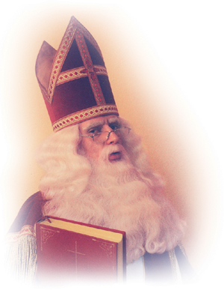
- Comme c’est dur ! C’est qu’il est fatigué, saint Nicolas, ses yeux se ferment, sa tête balance, il coupe… il coupe… et, sans s’en rendre compte, il s’endort sur le bureau.
- Saint Nicolas ! Réveillez-vous ! Crie père fouettard. Nous avons encore du travail !
- Grgnrrrrrrrrrrrrr…, ronfle saint Nicolas.
Pffff…
Père Fouettard secoue saint Nicolas.
- Hein ? Quoi ? Que se passe-t-il ? Dit saint Nicolas en se réveillant.
- Oh ! Votre barbe ! S’écrie père Fouettard.
- Ma barbe ? Qu’est ce qu’elle a, ma barbe ?
- Les ciseaux…
Saint Nicolas bondit ! Il court devant le miroir et… catastrophe !
- Je me suis coupé la barbe !
Père Fouettard aimerait bien rire… Mais il n’ose pas car saint Nicolas semble de très mauvaise humeur :
- Je ne peux pas distribuer les jouets ainsi !
- Mais les enfants vous attendent ! Assure père Fouettard. Vous ne pouvez pas les décevoir.
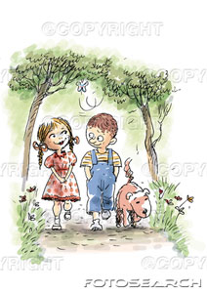
- Je ne peux pas sortir sans barbe ! Se fâche saint Nicolas.
Il se croise les bras :
- Les enfants attendront que ma barbe repousse.
- Les enfants ne peuvent pas attendre, réfléchit père Fouettard.
Que faire ? Saint Nicolas est têtu comme son âne, il ne partira pas sans barbe. Soudain père Fouettard ramasse le morceau de barbe, un ruban et … il fait une tresse à saint Nicolas !
- Quel look, saint Nicolas !
- Père Fouettard, vous vous moquez de moi !
- Vous semblez plus jeune !
- Plus jeune ?
Saint Nicolas est très flatté. Soudain c’est lui qui rit :
- Vous avez raison, père Fouettard ! Au travail !
Et dans la bonne humeur :
On ne peut pas décevoir les enfants !

B. Réponds aux questions :

- Qui est ce qui n’arrête pas de bailler ?

___________________________________________________________________________

___________________________________________________________________________

___________________________________________________________________________

___________________________________________________________________________

- Qui aide saint Nicolas à préparer les cadeaux ?

___________________________________________________________________________

___________________________________________________________________________

___________________________________________________________________________

___________________________________________________________________________

- Où part père Fouettard ?

___________________________________________________________________________

___________________________________________________________________________

___________________________________________________________________________

___________________________________________________________________________

- Qu’est ce qu’a coupé saint Nicolas avec les ciseaux ?

___________________________________________________________________________

___________________________________________________________________________

___________________________________________________________________________

___________________________________________________________________________

- Pourquoi est ce que père Fouettard aimerais bien rire ?

___________________________________________________________________________

___________________________________________________________________________

___________________________________________________________________________

___________________________________________________________________________

- Qu’est ce que saint Nicolas ne veut pas faire du fait qu’il a coupé dans sa barbe ?

___________________________________________________________________________

___________________________________________________________________________

___________________________________________________________________________

___________________________________________________________________________

- Qu’est ce que père Fouettard dit à saint Nicolas pour qu’il accepte de continuer à préparer les cadeaux pour les enfants ?

___________________________________________________________________________

___________________________________________________________________________

___________________________________________________________________________

___________________________________________________________________________

- Qui saint Nicolas ne peut-il pas décevoir ?

___________________________________________________________________________

___________________________________________________________________________

___________________________________________________________________________

___________________________________________________________________________

- Qu’est ce que tu aurais fait à la place de père fouettard ?

___________________________________________________________________________

___________________________________________________________________________

___________________________________________________________________________

___________________________________________________________________________

___________________________________________________________________________

___________________________________________________________________________

___________________________________________________________________________

___________________________________________________________________________

___________________________________________________________________________

___________________________________________________________________________

___________________________________________________________________________

___________________________________________________________________________

___________________________________________________________________________

___________________________________________________________________________

___________________________________________________________________________

___________________________________________________________________________

___________________________________________________________________________

___________________________________________________________________________

___________________________________________________________________________

___________________________________________________________________________

___________________________________________________________________________

___________________________________________________________________________

___________________________________________________________________________

___________________________________________________________________________

- Raconte une histoire avec saint Nicolas

___________________________________________________________________________

___________________________________________________________________________

___________________________________________________________________________

___________________________________________________________________________

___________________________________________________________________________

___________________________________________________________________________

___________________________________________________________________________

___________________________________________________________________________

___________________________________________________________________________

___________________________________________________________________________

___________________________________________________________________________

___________________________________________________________________________

___________________________________________________________________________

___________________________________________________________________________

___________________________________________________________________________

___________________________________________________________________________

___________________________________________________________________________

___________________________________________________________________________

___________________________________________________________________________

___________________________________________________________________________

___________________________________________________________________________

___________________________________________________________________________

___________________________________________________________________________

___________________________________________________________________________

